**《思考清晰，表达有力---金字塔思维与表达》**

**培训时间地点：**

|  |  |  |  |  |
| --- | --- | --- | --- | --- |
| **三月** | **五月** | **七月** | **九月** | **十一月** |
| 22 周六 | 17 周六 | 5 周六 | 27 周六 | 15 周六 |

**课程对象：**企业决策层、中高层管理人员、带领团队的领导者、个人等所有需要分析问题，文字表达，语言表达演示等人员

**培训费用：**3280元/人（培训费用、资料费、茶歇、结业证书、税费等）一年内可免费复训

**课程背景：**

你有没有这样的困惑？比如说：

同样一件事情，有的人三句话就能说清楚，而你可能说了30分钟也说不到核心；

同样是做汇报，有的人用5页PPT就能说服对方，还能得到领导的赏识。但是你辛辛苦苦写了二十多页，还要被人家反问说，你到底想表达什么；

同样是完成任务，有的人一天时间就能够庖丁解牛，确定好解决方案，还安排得井井有条。你用了一个星期的时间冥思苦想，反复修改，却怎么也完不成。

在学习金字塔思维之前，你可能觉得：

说话不清楚是表达能力有问题；

PPT做不好是写作能力有问题；

任务完不成是工作能力有问题。

我想告诉你，其实未必。

**最根本的原因在于你没有形成快速有效处理信息的思维方式，逻辑结构不清晰。**

**同样的内容，通过金字塔思维，有结构、有规律地整理，将大大提高你的思考效率，让复杂的问题瞬间变得非常容易。**

**掌握金字塔的思维方式，不仅是高效传递信息的能力，它更是你分析问题和解决问题的能力。**因为，这种思维方式可以让我们在面临问题的时候，把所有和寻求解决方法无关的信息删除，把问题化繁为简，把握本质。同时能够让你在表达观点的时候有理有据、条理清晰地证明这个观点。

**课程方式：**

游戏导入，案例研讨，角色扮演，示范演练，小组讨论，视频教学，头脑风暴

**课程风格：**

幽默风趣，深入浅出，逻辑性强，化繁为简，前瞻性强，实战演练，落地为先

**课程收益：**

● 掌握金字塔思维结构的四个基本特点

● 掌握搭建金字塔结构的三个步骤

● 熟悉归纳结构和演绎结构，并能根据场景选择合适的结构组织内容

● 掌握运用金字塔思维提高思考效率，更高效分析和解决问题

● 掌握运用金字塔思维提高表达能力，能够想清楚，说明白

**课程大纲：**

**第一部分：何为金字塔思维**

**第一讲：所有人都需要具备金字塔思维的能力**

**一、游戏导入：如何将200ML水放进100ML杯子里？**

**二、理论学习：为什么学习金字塔思维？**

1. 金字塔思维是开展所有工作的基础

2. 很多专业岗位对于金字塔思维有更高的要求

3. 所有管理者必备的管理技能

4. 助力职业发展的重要保障

**三、案例分享：**

1. 郭靖习武之路

2. 咨询顾问典型思维特点

**四、理论模型：**

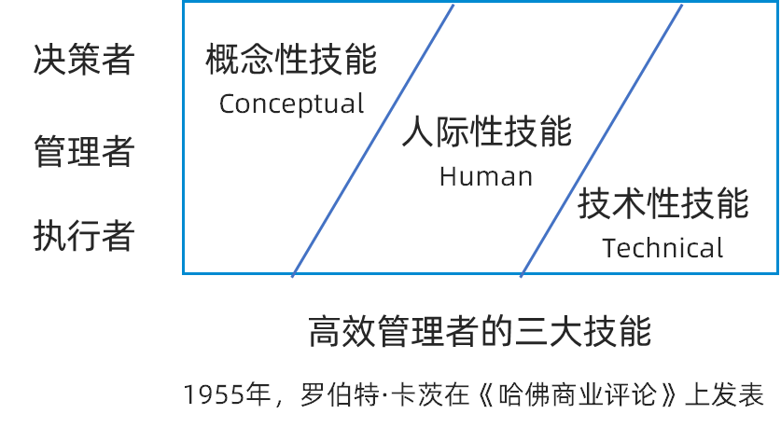

**第二讲：金字塔结构的四个基本特点**

**一、练习导入：秘书汇报工作**

**二、理论学习：金字塔结构的四个基本特点**

1. 论：结论先行-一次表达只支持一个思想，并且要出现在开头。

* 论：国人更需要结论先行的训练
* 论：结论先行有利于职场工作汇报
* 论：结论先行是自上而下表达方式的体现

2. 证：以上统下-任何一个层次上的思想都必须是其下一层次思想的概括。

* 证：符合以上统下才能保证表达的效果
* 证：有理由支撑的结论才有说服力

3. 类：归类分组-每组中的思想必须属于同一个范畴。

* 类：分类可以使沟通更有效率-关于这个问题我有3点建议
* 类：分类使思考更有效率-这个事情可以从以下几个方面考虑

4. 比：逻辑递进-每组中的思想都必须按照逻辑顺序排列。

**三、案例分析与练习：**

1. 不耐烦的上司

2. 政府工作报告分析

3. 银行工作人员推销汇票业务

4. 向上司汇报项目管理计划

5. 如何高效准备出差行李

**四、理论模型**

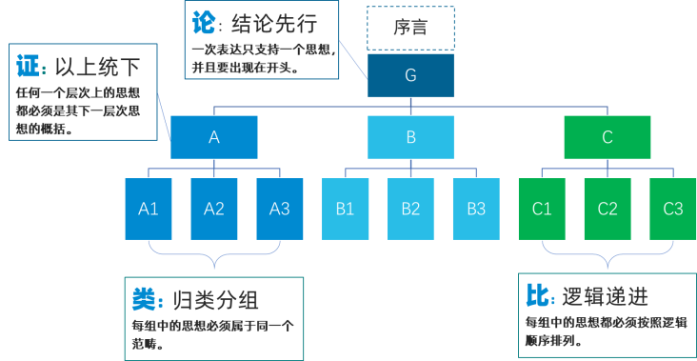

**第三讲：金字塔思维的运用**

**一、理论学习：金字塔思维的运用**

1. 有职场的地方就有思考和表达

2. 金字塔思维的三大阶段五个步骤

**二、理论模型**

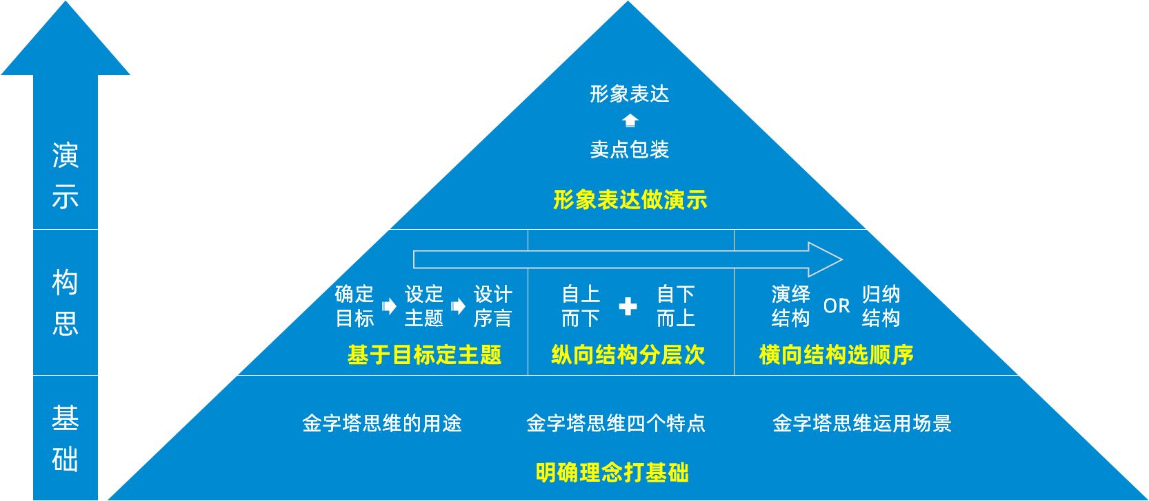

**第二部分：三步搭建金字塔结构**

**第一步：基于目标定主题**

**第一讲：确定目标**

**一、视频挑战导入：数一数，白衣服的人传了多少次球**

**二、理论学习：确定目标-让我们的表达有的放矢**

1. 目标可以让人把能量集中

2. 设定场景：提前设定表达场景

* 确认目标前先设定好场景
* 场景越具体内容才能更准确

3. 确定目标：目标是希望对方有哪些行为

**三、案例分析与练习：**

1. 三场金字塔思维培训的目标各不相同

2. 某通信公司-如何做好新春终端营销

3. 某银行销售积分贷产品

**四、理论模型：**

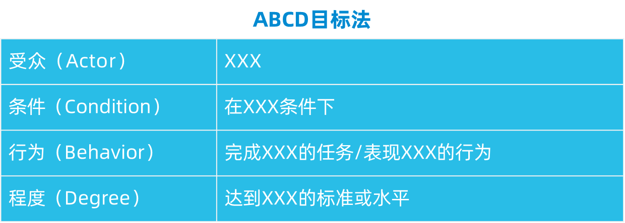

**第二讲：设定主题**

**一、案例导入：常见会议主题枯燥无味**

**二、理论学习：设定主题-让我们的表达观点明确**

1. 确定结论：一个为目标服务的结论

2. 包装主题：一个打动人心的主题

* 主题包装有3个基本原则
* 运用选题矩阵可以优选出最优的主题

**三、案例分析：**

1. 感康与护彤

2. 网上学英语的链接广告

3. 绩效考核政策解读主题包装

**四、理论模型：**

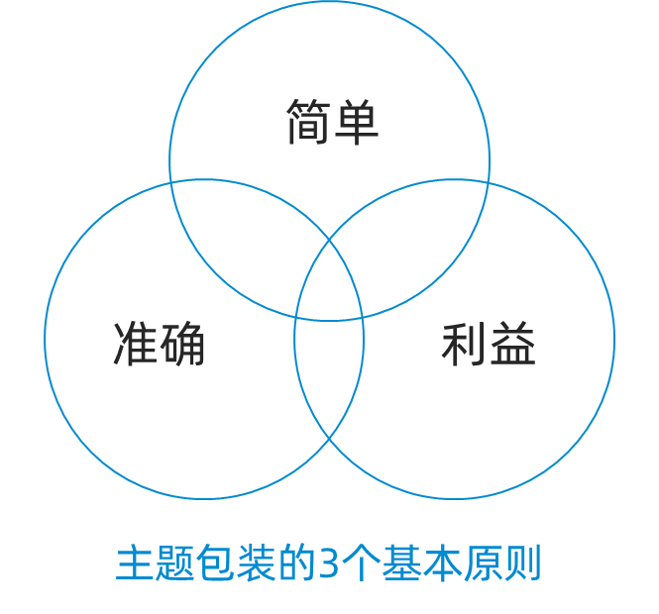

**第三讲：设计序言**

**一、情景导入：走神的上司**

**二、理论学习：设计序言-让表达更吸引人**

1. 初步设计：完善序言的基本要素（SCQA）

* S（情景）需要让对方产生共鸣，只有情景被认同了故事才能够继续发展
* C（冲突）是打破开场时给对方的安全感，确认面临的问题
* Q（疑问）是从对方的角度会关心的问题
* A（回答）是基于这个问题我给你的回答

2. 优选完善：根据需求选择不同模式

**三、案例分析练习：**

1. 银行推荐产品的SCQA

2. 公司融资方案SCQA

**四、理论模型：**

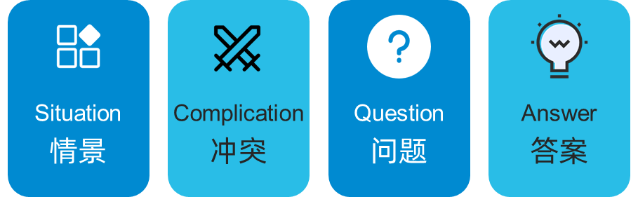

**第二步：纵向结构分层次**

**第一讲：自上而下-疑问回答做分解**

**一、案例导入：猪可以当宠物养**

**二、理论学习：自上而下-疑问回答做分解**

1. 自上而下疑问回答是一种想象对话技术

2. 疑问回答做分解使表达有吸引力和说服力

3. 自上而下疑问回答做分解构建金字塔结构的两个步骤

第一步：设想问题，从对方角度出发的新模式

* 转变以对方需求为中心的思维模式
* 通过5W2H确保问题被全面覆盖
* 掌握2W1H的简便方法
* 从2W1H到123简易结构思考模型

第二步：回答问题，提前想好答案事半功倍

* 你的回答必须是结论
* 回答时需要旧瓶装新酒

**三、案例分析练习：**

1. 猪和羊无法换位思考

2. 向副总汇报5G网络实施方案

3. XXX白金卡你值得拥有

4. 以4P为指导全面推进行动

5. ✕✕✕别墅是你投资的最佳选择

**四、理论模型：**

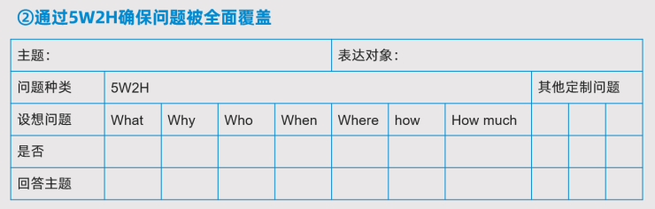

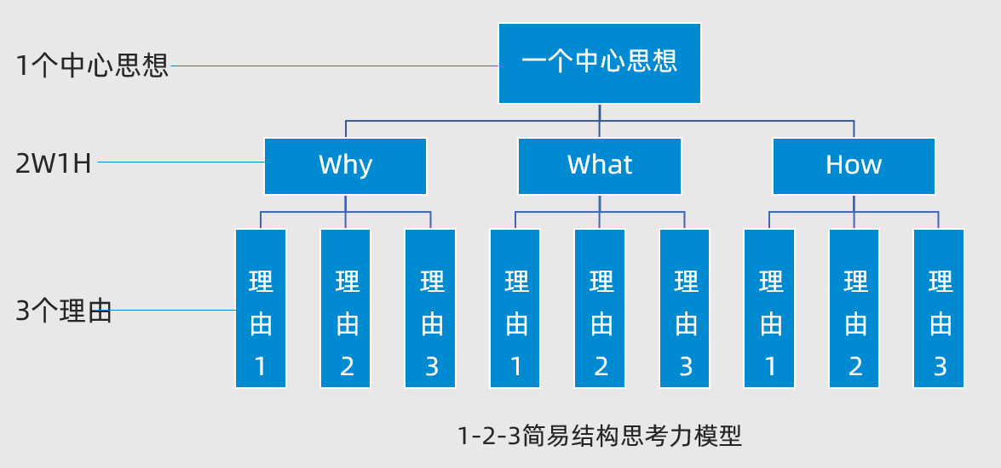

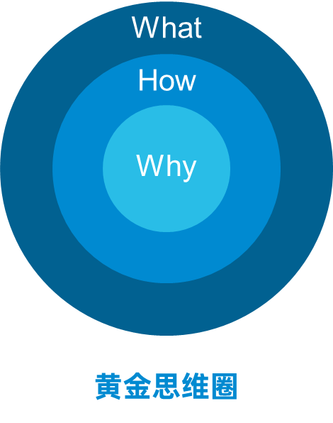

**第二讲：自下而上-概括总结做聚合**

**一、案例导入：给女同事介绍男朋友**

**二、理论学习：自下而上-概括总结做聚合**

1. 自下而上概况总结做聚合的三个步骤

* 第一步：收集信息-将能够收集到的信息，全部罗列出来
* 第二步：归类分组-确保每一组的思想都属于同一个范畴
* 第三步：概括总结-通过下面各个要点的观点，将每个分类概括出一个结论

2. 概括总结的常见三种方法

* 方法1：寻找共性，通过共同点概括结论
* 方法2：情景想象，面对面时你会跟对方说什么
* 方法3：善用修饰，提出可以感动人心的结论

**三、案例分析练习：**

1. 房地产市场经理的汇报

2. 视频：change your words , change your world

**第三讲：上下结合，两种方式不可分**

**一、理论学习：上下结合，两种方式不可分**

1. 首先，用自上而下疑问回答做分解的方式搭框架

2. 其次，用自下而上概括总结做聚合的方式完善框架

**二、理论模型：**

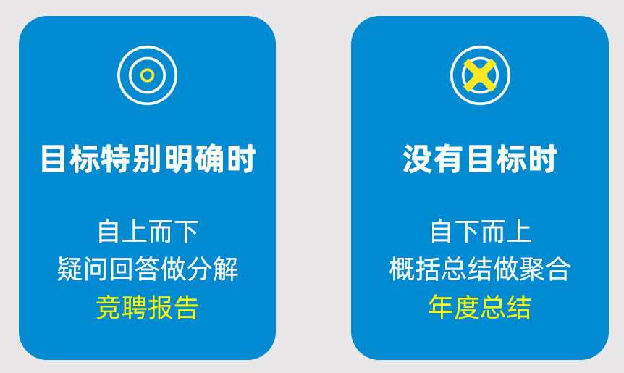

**第三步：横向结构选顺序**

**第一讲：演绎结构-让说服更有力**

**一、案例导入：男孩向女孩求婚**

**二、理论学习：演绎结构-让说服更有力**

1. 标准式-理性思考的根本，让表达极具说服力

* 如果发现某些观点是对方不愿意接受的，可以尝试用标准式来形成并论证自己的观点

2. 常见式-最常见，实用的说服方式

* 注意区分现象和原因是两个不同的概念——看见问题找背后的原因
* 各组思想要完全遵循结构化：现象，原因，解决方案要一一对应

**三、案例分析练习**

1. 居维叶学生的恶作剧

2. 某银行运用标准式来说服客户

3. 讨厌香草口味的庞蒂亚克

**四、理论模型**

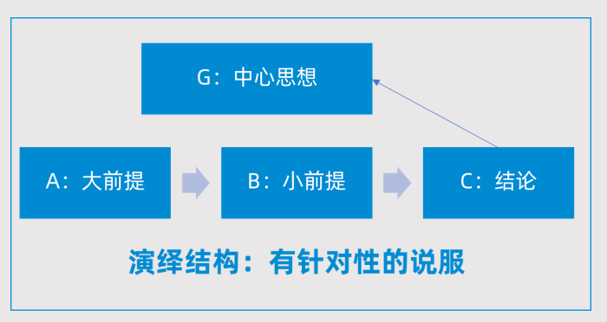

**第二讲：归纳结构-让要点更清晰**

**一、案例导入：想象一下它们像什么**

**二、理论学习：归纳结构-让要点更清晰**

1. 归纳中的三种分类方式

* 时间顺序
* 结构性顺序
* 重要性顺序
* 保证每一组思想中运用一种分类方式

2. 运用MECE原则确保分清，分尽

* 相互独立，完全穷尽
* MECE能思考全面，把握关键
* 确认每组中的思想是否符合MECE原则

**三、案例分析练习**

1. 与顾客拉近距离的方式和技巧

2. 货车从北京出发去西安送货

3. 如何把控小企业投资风险

**四、理论模型**

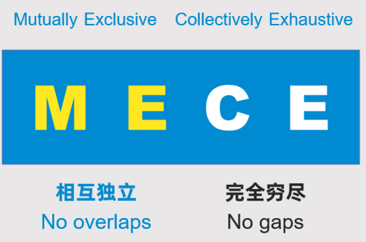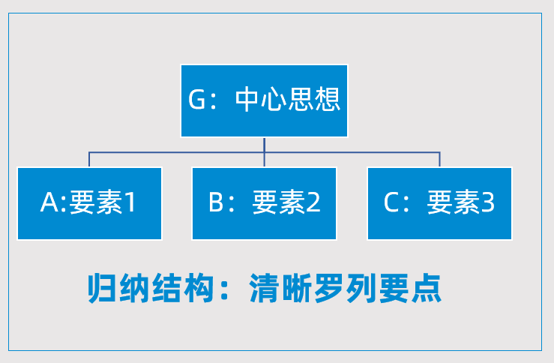

**第三讲：因需而动：两种顺序选其一**

**一、理论学习：两种顺序选其一**

1. 演绎适用于需要说服对方时

* 利：证明结论的必要性
* 利：对有拒绝心理的听众极为有效
* 弊：如果听众对前提有异议，整个论证就失去效果
* 弊：听众在听到结论之前要记忆大量的信息

2. 归纳适用于对方关注解决方案时

* 利：便于记住要点
* 利：一点被否定其余要点仍具有说服力
* 利：对于注重具体措施的听众极为有效

**第三部分：形象表达做演示**

**一、理论学习：卖点包装-让观点容易记**

1. 卖点包装的三种方法

* 类比：运用形象或行为类比的方式进行包装
* 引用：引用广告，歌曲或名言的方式进行包装
* 整合：通过对色彩，词语，数字的整合进行包装

2. 形象表达-让演示更有效

* PPT构思时请远离电脑：用草稿画出构思
* 将完整的金字塔结构放到PPT中
* 每一页PPT都是一个金字塔结构

**二、案例分析练习**

1. IT部门向员工分享工作中要注意远离信息安全风险

2. 向高层汇报不同区域在房地产行业应该采取不同的策略

3. 内部销售保险产品

4. 抢钱快人一步,渠道5G终端营销

第四部分：课程回顾与总结

**授课讲师介绍：**

李老师

职场效能提升专家

15年团队管理与人才培育实战经验

12年职场团队与个人效能提升实践与授课经验

南京大学工商管理硕士

北京科技大学特聘讲师

中华风云讲师获评中国百强讲师称号

【我是好讲师大赛】特聘辅导导师与评委

DDI认证赋能领导力讲师与人才盘点师

曾任：大自然家居（中国）（上市） | 企业大学校长

曾任：广东德美精细化工集团（上市） | 人力资源部长

曾任：广东顺博家居电器 | 店长、人力资源总监

擅长领域：打造高绩效团队，目标管理与高效执行，有效沟通与协作，金字塔思维与表达，问题分析与解决，高效能时间与精力管理……

李老师拥有15年团队管理实战经验，一直致力于人才打造、中高层人才梯队建设与关键岗位胜任力提升。曾为广东顺博家居电器培养了100余名管理及业务型人才，并成功在半年内将3年里一直长期亏损的商场扭亏为盈（从-800万/年到100万/年），门店年销售额更是从1400万突破到8000万。

经过12年培训管理历程，至今共主导人才培养项目26个，累计研发业务专业实战课程（含微课）500+门，曾为企业培养了800名中高层核心管理人才，迄今累计授课300场，学员高达30000人，课程满意度高达96%。

**实战经验：**

1-人才梯队建设：曾为大自然家居300名转正大学生进行培养，其中114名晋升核心骨干，在3年内使企业应届毕业生留存率从46%提升至78%。累计培养231名管理人才，其中32名新晋总监及13名新晋副总，成功帮助企业实现管理层年轻化转型，使企业中高层人才的主要来源从外招转为内部晋升。

2-组织效能提升：曾负责中高层人才梯队项目、关键岗位胜任力项目、总裁接班人-N计划、应届大学毕业生培养等多项人才培养、效能提升的项目合作与推行，其中高潜人才项目促使大自然家居中层领导力平均分提升了30%，使得公司连续3年业绩增长14%以上，并成为国内地板行业第一。

部分成功授课案例：

▷ 曾为欧神诺瓷砖进行《有效沟通与协作》培训，因课程内容丰满，演练深刻，工具易落地，受到公司及学员好评。后企业每年均引进沟通与协作，项目高效执行，打造高效团队等课程，系统化打造高潜人才，迄今共返聘12期。

▷ 曾为康宝电器进行《目标管理与执行—高效执行4原则》培训，主要针对中基层管理人员，课程内容主张轻应用，易迁移的思路，案例、工具、表格、模板实用且易掌握，学员反映对日常管理工作很大帮助，后陆续又返聘3期《打造高绩效团队》，《有效沟通与跨部门协作》等课程。

▷ 曾为北京科技大学顺德研究生院进行公开课《无压工作的艺术—高效能时间与精力管理》培训，现场即被来自顺德农商行的学员邀请到企业内训，因上课效果好，陆续又采购了3期：《结构化思维与表达》，《有效沟通与跨部门协作》，《高效人士七把金钥匙》，课后学员一致反映干货、案例丰富，内容接地气，获得院校、企业的好评并推荐到顺特电气等兄弟单位授课，共6期。

▷ 曾为中国航发中传机械进行《催化剂领导—新生代员工管理》培训，受到学员及公司一致好评与赞扬，现每年为其新入职大学生培训职场效能提升系列课程：《金字塔思维与表达》，《有效沟通与协作》，《高效能时间与精力管理》，已开展16期。

▷ 曾为贵州国家电网进行《TTT》系列课程培训，课程案例丰富，内容练习接地气，课程满意度满分，并持续返聘3期。

▷ 曾为中建八局300名大学生进行《新员工角色认知》系列课程培训，课程视频、案例、互动不停，课堂氛围轻松，学员好评如潮，并持续返聘5期，分别讲授《时间管理》、《目标管理》、《责任心与执行力》、《有效沟通》等课程。